Samenvatting ondersteuningsmogelijkheden

 | International School Eindhoven, Primary division  03TF00  SIFLO, Stichting Internationaal en Lokaal Funderend Onderwijs  SWV PO Eindhoven

Onze visie op passend onderwijs
Op de ISE verwelkomen we kinderen vanaf vier jaar, ongeacht religie, etniciteit, nationaliteit of geloofsovertuiging. Geworteld in de principes van gelijkheid en respect, bereidt onze multiculturele omgeving leerlingen voor op een mondiale toekomst.

Inclusief Onderwijs
De ISE zet zich in om elke leerling te helpen zijn of haar volledige potentieel te bereiken door:
- Op maat gemaakte leeromgevingen die inspelen op individuele behoeften
- Vroegtijdige signalering en ondersteuning bij leeruitdagingen
- Samenwerking met ouders en leerlingen in het leerproces
- Duidelijke rollen voor medewerkers bij de ondersteuning van extra behoeften

Onze inclusieve aanpak is gebaseerd op de volgende kernprincipes:
- Inclusief: Belemmeringen voor leren wegnemen en diversiteit omarmen
- Leerlinggericht: Prioriteit geven aan het belang van elke leerling
- Behoeftegericht: Inspelen op sterke punten en uitdagingen
- Preventiegericht: Nadruk leggen op vroege signalering en interventie
- Resultaatgericht: Evidence-based strategieën gebruiken voor positieve resultaten
- Samenwerking: Gezinnen, leerkrachten en leerlingen betrekken
- Cultureel Responsief: De diversiteit van onze gemeenschap weerspiegelen
- Gelijkwaardig: Ondersteuning bieden die is afgestemd op individuele behoeften

Om de ondersteuning op school goed te organiseren werken alle reguliere en speciale scholen van het primair onderwijs samen in een Samenwerkingsverband. Zo zorgen we ervoor dat alle leerlingen in de regio Eindhoven, Best en Son & Breugel het onderwijs en de ondersteuning krijgen die ze nodig hebben. De scholen in het samenwerkingsverband maken afspraken over de basisondersteuning op scholen, over de extra ondersteuning en de verwijzingen naar speciaal onderwijs. Die afspraken zijn vastgelegd in een ondersteuningsplan.
Hoe de ondersteuning op onze school is georganiseerd staat uitgebreid beschreven in onze schoolgids: https://ise-primary.silfoschoolgids.nl/zorg-ondersteuning-veiligheid/extra-ondersteuning/

Hoorrecht ouder(s)/verzorger(s) en leerlingen

Samenwerking leerlingen

Inrichting van het hoorrecht en de samenwerking met leerlingen
Wij geven er de voorkeur aan onze leerlingen mondeling om feedback te vragen omdat ons dit in de gelegenheid stelt om door te vragen.
Vanaf dit schooljaar krijgen leerlingen ook zelf inspraak bij het opstellen van een OPP. Dit wordt gedaan door de leerkracht en/of intern begeleider, afhankelijk van de leeftijd en ondersteuningsbehoefte.

Wat is de rol van de leerling en de mate van betrokkenheid bij...
het vaststellen van de onderwijsbehoefte van de leerling? | Raadplegen
het bepalen van de onderwijsbegeleiding voor de leerling? | Co-creëren
het uitvoeren van de onderwijsbegeleiding voor de leerling? | Raadplegen
het evalueren van de onderwijsbegeleiding voor de leerling? | Co-creëren

Samenwerking ouder(s)/verzorger(s)

Inrichting van het hoorrecht en de samenwerking met ouder(s)/verzorger(s)
Op onze school gaan wij heel laagdrempelig in gesprek met ouders. Wij betrekken ouders actief bij de begeleiding van hun kind, ook wanneer dit nog (maar) om minimale begeleiding gaat. Op deze manier komen ouders nooit voor verrassingen te staan.
Ouders zijn de expert wat betreft hun kind en wij creeëren graag een warm netwerk rondom de leerling om deze leerling zo goed mogelijk te ondersteunen.
Voor leerlingen met een handelingsplan/OPP hebben ouders inspraak betreft de invulling van het plan.

Wat is de rol van de ouder(s) en/of verzorger(s) en de mate van betrokkenheid bij...
het vaststellen van de onderwijsbehoefte van de leerling? | Co-creëren
het bepalen van de onderwijsbegeleiding voor de leerling? | Raadplegen
het uitvoeren van de onderwijsbegeleiding voor de leerling? | Co-creëren
het evalueren van de onderwijsbegeleiding voor de leerling? | Co-creëren

Aanbod basis- en extra ondersteuning

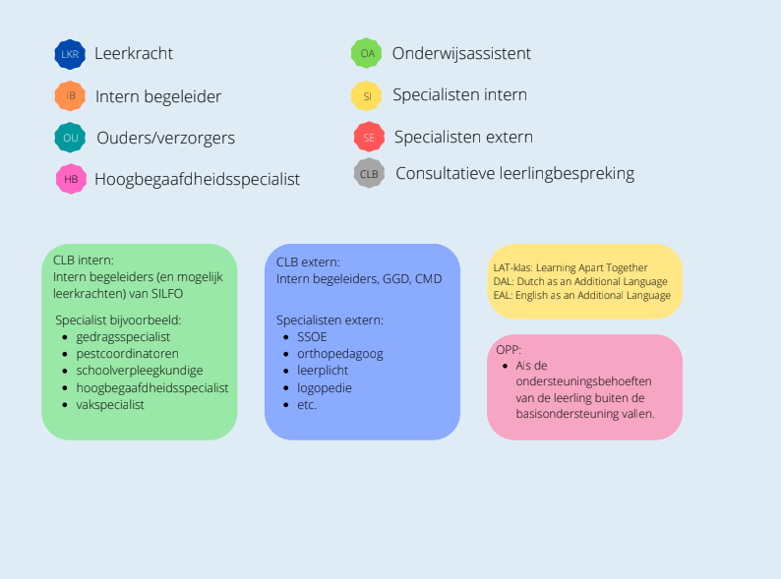
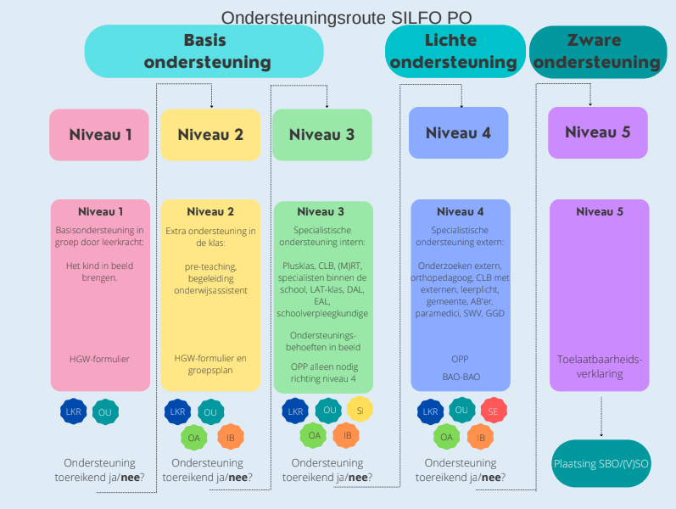

Basis ondersteuning
Ondersteuningsgebied | Protocol | Expertise | Aanbod
Cognitieve ontwikkeling, meer- en hoogbegaafdheid | Actief toegepast (indien nodig) | In de school zonder (taak)uren | Groepsaanbod binnen de school
Cognitieve ontwikkeling, minder- en laagbegaafdheid en moeilijk lerend | In ontwikkeling | In de school zonder (taak)uren | Individueel aanbod binnen de klas
Fysieke ontwikkeling en belastbaarheid | Actief toegepast (indien nodig) | In de school met (taak)uren | Groepsaanbod binnen de klas
Gedrag en sociaal emotionele ontwikkeling | Aanwezig | In de school met (taak)uren | Groepsaanbod binnen de klas
Lees- en spellingontwikkeling en dyslexie | Actief toegepast (indien nodig) | Anders, namelijk… | Individueel aanbod binnen de klas
Reken- en wiskundeontwikkeling en dyscalculie | Aanwezig | Via onze scholenkring/regionale organisatorische eenheid direct beschikbaar | Individueel aanbod binnen de klas
Spraak- en taalontwikkeling | Actief toegepast (indien nodig) | In de school met (taak)uren | Groepsaanbod binnen de school

Extra ondersteuning
Ondersteuningsgebied | Protocol | Expertise | Aanbod
Cognitieve ontwikkeling, meer- en hoogbegaafdheid | Actief toegepast (indien nodig) | Via onze scholenkring/regionale organisatorische eenheid direct beschikbaar | Groepsaanbod binnen de school
Cognitieve ontwikkeling, minder- en laagbegaafdheid en moeilijk lerend | In ontwikkeling | Via ons samenwerkingsverband met wachttijd | Individueel aanbod binnen de school
Fysieke ontwikkeling en belastbaarheid | Actief toegepast (indien nodig) | In de school met (taak)uren | Groepsaanbod binnen de klas
Gedrag en sociaal emotionele ontwikkeling | Aanwezig | Via onze scholenkring/regionale organisatorische eenheid direct beschikbaar | Groepsaanbod binnen de school
Lees- en spellingontwikkeling en dyslexie | Actief toegepast (indien nodig) | Via onze scholenkring/regionale organisatorische eenheid met wachttijd | Individueel aanbod binnen de school
Reken- en wiskundeontwikkeling en dyscalculie | Aanwezig | Via onze scholenkring/regionale organisatorische eenheid direct beschikbaar | Individueel aanbod binnen de school
Spraak- en taalontwikkeling | Actief toegepast (indien nodig) | In de school met (taak)uren | Groepsaanbod binnen de school

Aanbod per ondersteuningsgebied

Reken- en wiskundeontwikkeling en dyscalculie

 Aanbod
Basisondersteuning |  | Individueel aanbod binnen de klas
Extra ondersteuning |  | Individueel aanbod binnen de school
Expertise
Basisondersteuning |  | Via onze scholenkring/regionale organisatorische eenheid direct beschikbaar
Extra ondersteuning |  | Via onze scholenkring/regionale organisatorische eenheid direct beschikbaar
Protocollen
In hoeverre is het protocol Ernstige Reken- Wiskundeproblemen en Dyscalculie binnen onze school ontwikkeld? |  | Aanwezig

Lees- en spellingsontwikkeling en dyslexie

Aanbod
Basisondersteuning |  | Individueel aanbod binnen de klas
Extra ondersteuning |  | Individueel aanbod binnen de school
Expertise
Basisondersteuning |  | Anders, namelijk…
Extra ondersteuning |  | Via onze scholenkring/regionale organisatorische eenheid met wachttijd
Protocollen
In hoeverre is het protocol Leesproblemen en Dyslexie binnen onze school ontwikkeld? |  | Actief toegepast (indien nodig)

Aanbod per ondersteuningsgebied

Cognitieve ontwikkeling, minder- en laagbegaafdheid en moeilijk lerend

Aanbod
Basisondersteuning |  | Individueel aanbod binnen de klas
Extra ondersteuning |  | Individueel aanbod binnen de school
Expertise
Basisondersteuning |  | In de school zonder (taak)uren
Extra ondersteuning |  | Via ons samenwerkingsverband met wachttijd
Protocollen
In hoeverre is het protocol voor leerlingen met een vertraagd cognitief ontwikkelingspotentieel binnen onze school ontwikkeld? |  | In ontwikkeling

Cognitieve ontwikkeling, meer- en hoogbegaafdheid

Aanbod
Basisondersteuning |  | Groepsaanbod binnen de school
Extra ondersteuning |  | Groepsaanbod binnen de school
Expertise
Basisondersteuning |  | In de school zonder (taak)uren
Extra ondersteuning |  | Via onze scholenkring/regionale organisatorische eenheid direct beschikbaar
Protocollen
In hoeverre is het protocol voor leerlingen met een hoog cognitief ontwikkelingspotentieel binnen onze school ontwikkeld? |  | Actief toegepast (indien nodig)

Aanbod per ondersteuningsgebied

Spraak- en taalontwikkeling

Aanbod
Basisondersteuning |  | Groepsaanbod binnen de school
Extra ondersteuning |  | Groepsaanbod binnen de school
Expertise
Basisondersteuning |  | In de school met (taak)uren
Extra ondersteuning |  | In de school met (taak)uren
Protocollen
In hoeverre is het protocol op het gebied van taal en NT2 ontwikkeling binnen onze school ontwikkeld? |  | Actief toegepast (indien nodig)

Fysieke ontwikkeling en belastbaarheid

Protocollen
In hoeverre is het protocol medische handelingen binnen onze school ontwikkeld? |  | Actief toegepast (indien nodig)

Aanbod per ondersteuningsgebied

Gedrag en sociaal emotionele ontwikkeling

Aanbod
Basisondersteuning |  | Groepsaanbod binnen de klas
Extra ondersteuning |  | Groepsaanbod binnen de school
Expertise
Basisondersteuning |  | In de school met (taak)uren
Extra ondersteuning |  | Via onze scholenkring/regionale organisatorische eenheid direct beschikbaar
Protocollen
In hoeverre is het Veiligheidsplan inclusief pestprotocol binnen onze school ontwikkeld? |  | Aanwezig

